Hướng dẫn cài Grafana – Gnocchi – Collectd

# Yêu cầu hệ thống

Yêu cầu cài đặt Grafana: <https://grafana.com/docs/grafana/latest/installation/requirements/>

Yêu cầu cài đặt Gnocchi: python, pip

# Cài đặt các công cụ

Hướng dẫn cài đặt ở dưới cho rằng bạn đang sử dụng hệ điều hành Ubuntu 20.04, với các hệ đều hành Linux khác bạn cần thay đổi các bước cài đặt cho phù hợp

## Cài đặt Grafana

**Cài đặt**

Cài đặt phiên bản OSS mới nhất:

sudo apt-get install -y apt-transport-https

sudo apt-get install -y software-properties-common wget

wget -q -O - https://packages.grafana.com/gpg.key | sudo apt-key add -

Thêm repository vào apt:

echo "deb https://packages.grafana.com/oss/deb stable main" | sudo tee -a /etc/apt/sources.list.d/grafana.list

Sau khi đã thêm repository vào apt, ta đánh các lệnh sau để bắt đầu cài grafana:

sudo apt-get update

sudo apt-get install grafana

Xem cách cài đặt trên các họ linux khác tại: <https://grafana.com/docs/grafana/latest/installation/requirements/>

**Chạy grafana**

Để chạy service grafana chạy các lệnh sau

sudo systemctl daemon-reload

sudo systemctl start grafana-server

Chạy câu lệnh dưới để cho phép grafana

sudo systemctl enable grafana-server.service

## Cài đặt Gnocchi

Xem hướng dẫn cài đặt cơ bản của gnocchi:+ <https://gnocchi.xyz/install.html>

Chú ý: Phiên bản gnocchi 4.4.0 khi cài đặt sẽ gặp lỗi do python0 dependencies **tenacity** 7.0.0, downgrade **tenacity** xuống 6.0.0 để sửa

## Cài đặt Collectd

Dùng apt để cài đặt collectd:

apt-get install collectd

Copy nội dung trong file collectd.conf đi cùng hướng dẫn này vào file /etc/collectd/collectd.conf

Restart service collectd:

Systemctl restart collectd

# Tạo dashboard cho grafana

Truy cập vào địa chỉ http://<server-ip>:3000 để truy cập dashboard grafana

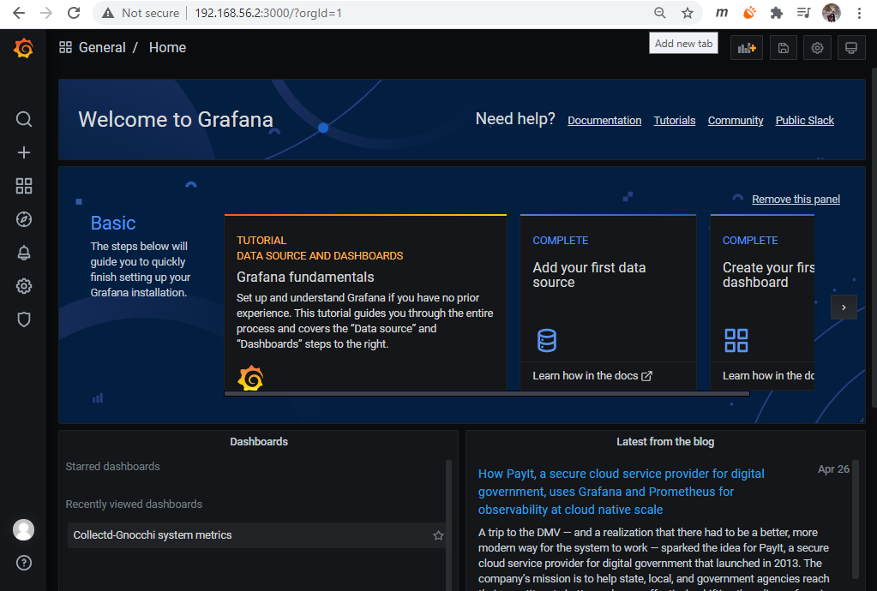

Cài gnocchi-datasource và config như theo hướng dẫn tại: <https://grafana.com/grafana/plugins/gnocchixyz-gnocchi-datasource/>

Vào **Create -> Import**

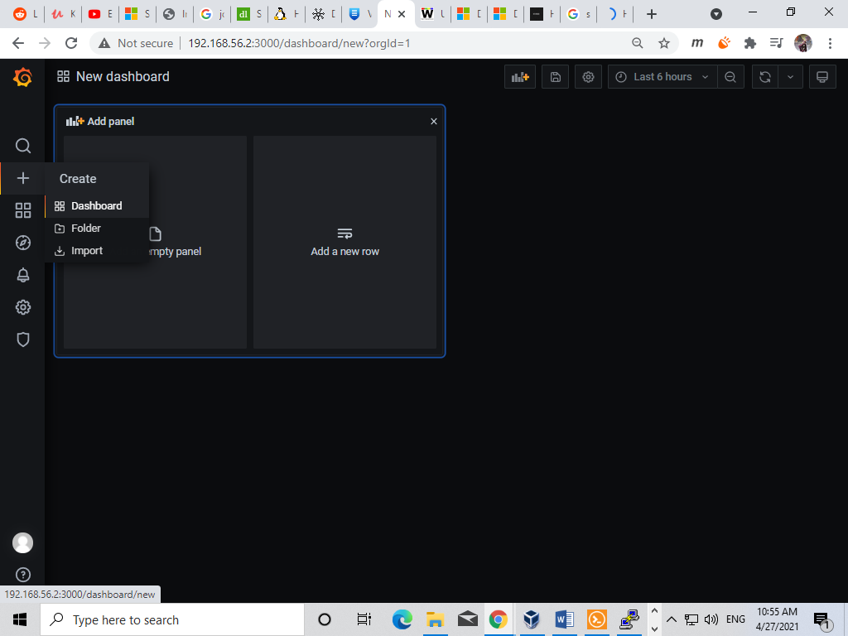

Ấn **Import json file,** chọn file gnocchi-collectd-grafana.json

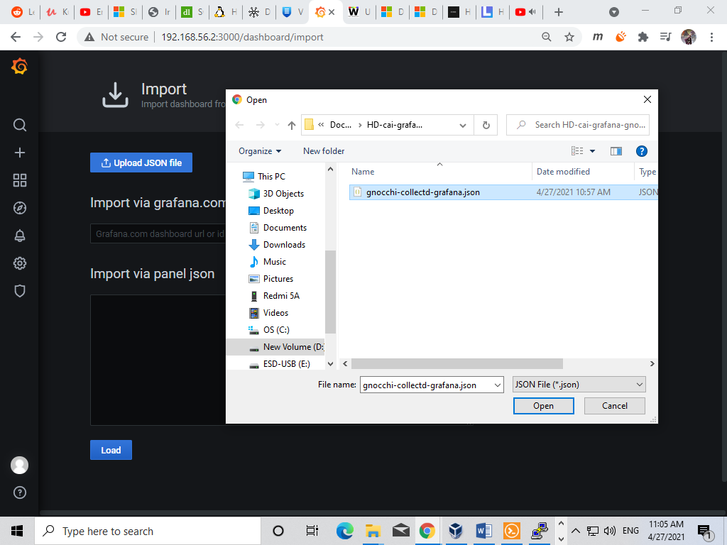

Ấn Load, grafana sẽ tạo dashboard theo dõi số liệu của máy

